**ASSUNTO :. SOLICITO AO EXMO SENHOR PREFEITO MUNICIPAL CARLOS NELSON BUENO, PARA QUE JUNTO AO DEPARTAMENTO COMPETENTE REALIZE INSTALAÇÃO DE DISPOSITIVO DE REDUÇÃO DE VELOCIDADE NA AVENIDA ALCINDO BARBOSA, NO PARQUE DA IMPRENSA.**

**DESPACHO:**

**SALA DAS SESSÕES ____/____/____**

**PRESIDENTE DA MESA**

**INDICAÇÃO Nº , DE 2018**

**SENHOR PRESIDENTE,**

**SENHORES VEREADORES,**

Indico ao Exmo. Senhor Prefeito Municipal Carlos Nelson Bueno, para que junto ao Departamento competente, realize. Instalação de dispositivo de redução de velocidade na Avenida Alcindo Barbosa, no Parque da Imprensa

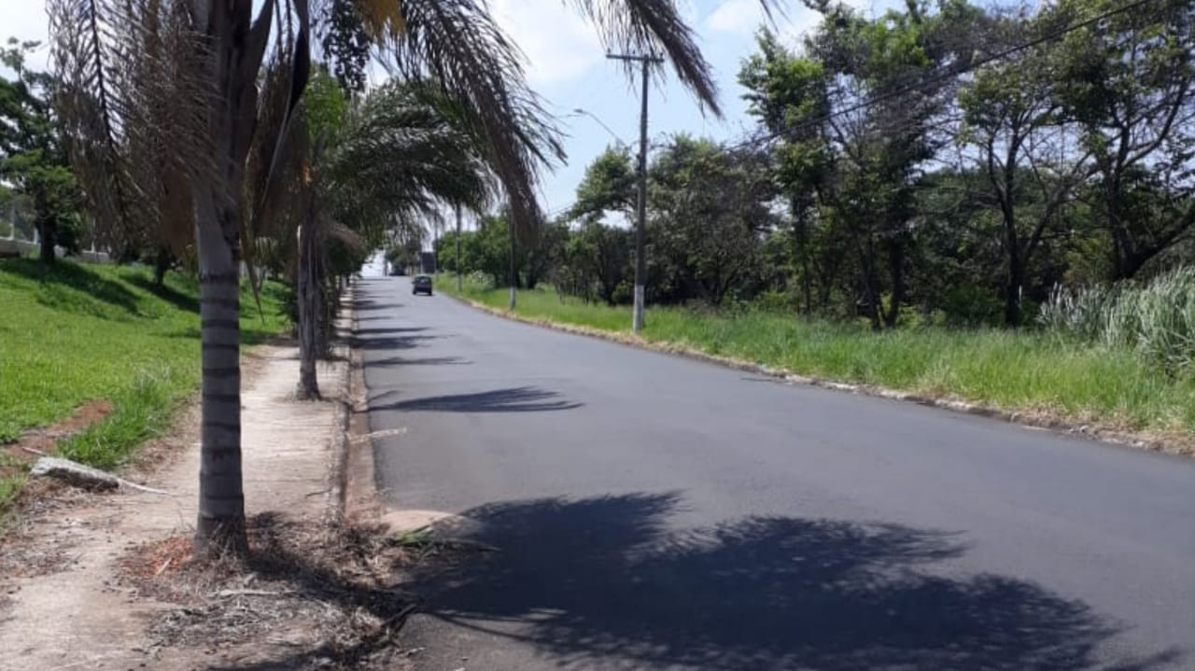

SALA DAS SESSÕES “VEREADOR SANTO RÓTOLLI”, em 07 de dezembro de 2018.

**VEREADOR LUÍS ROBERTO TAVARES**